题目：ICMP协议分析与验证

姓名:
计算机学院

目 录

1 实验目的 1
2 实验要求 1
3 相关技术及知识 1
4 设计原理及验证流程图 3
5 运行结果与分析 14
6 发现问题及改进建议
7 参考文献 15

- 实验目的
在分析ping命令实现实例代码基础上，理解该命令的实现原理:通过构造ICMP ECHO请求报文，在日标计算机上对ICM ECHO请求报文进行接收和解析，深则理解ICMP协议的工作原理。
- Ping命令的设计原理与工作流程
- Ping命令的设计原理：
- ping 使用了 ICMP 回送请求与回送回答报文
- 源向目的发送ICMP 回送请求，目的接收到后给源一个回送回答报文
- ping是应用层直接使用网络层 ICMP 的例子，它没有通过运输层的 TCP 或UDP。
- 工作流程：
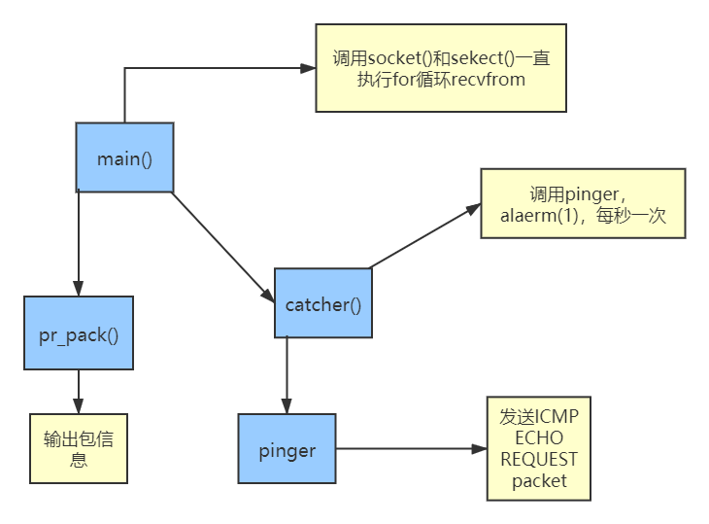

- ICMP ECHO请求报文发送端的构造和发送流程
- ICMP ECHO请求报文发送端的构造：
- 报头
Bits | 160-167 | 168-175 | 176-183 | 184-191
160 | Type | Code | 校验码
192 | ID |  | 序号
- Type - ICMP的类型,标识生成的错误报文。
- Code - 进一步划分ICMP的类型,该字段用来查找产生错误的原因。例如，ICMP的目标不可达类型可以把这个位设为1至15等来表示不同的意思。
- Checksum - 校验码部分,这个字段包含有从ICMP报头和数据部分计算得来的，用于检查错误的数据，其中此校验码字段的值视为0。
- ID - 这个字段包含了ID值，在Echo Reply类型的消息中要返回这个字段。
- Sequence - 这个字段包含一个序号，同样要在Echo Reply类型的消息中要返回这个字段
- 填充数据(data字段)
填充的数据紧接在ICMP报头的后面（以8位为一组）：
- Linux的"ping"工具填充的ICMP除了8个8 bit 的报头以外，默认情况下还另外填充数据使得总大小为64字节。
- Windows的"ping.exe"填充的ICMP除了8个8 bit 的报头以外，默认情况下还另外填充数据使得总大小为40字节。
- 报文类型
Type | Code | 描述
0-Echo Reply | 0 | Echo响应(ping使用)
0-Echo Request | 0 | Echo请求

- ICMP ECHO请求报文发送端的发送流程：
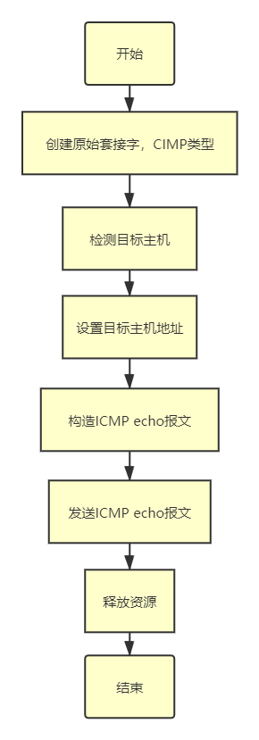

- ICMP ECHO请求报文接收端的接收和解析流程
- ICMP ECHO请求报文接收端的接收
- 建立原始SOCKET
- 设置IP头操作选项，其中flag设为TURE， 用户可以亲自对IP头进行处理
- 获取本机IP地址
- 填充SOCKADDR_IN结构
- 把原始的socket绑定到网卡
- 设置SOCK_RAW为SIO_RCVALL, 以便接收所有的IP包
- 设置接收数据包的缓冲区长度
- 监听网卡
- ICMP ECHO请求报文接收端的解析流程
- 把接收到的IP头部分成16位的间隔
- 所有字段进行二进制相加求和
- 结果取反，如果结果为0，说明校验正确

- 实验结果及分析
- 使用ping.exe来ping另一台主机，成功ping通
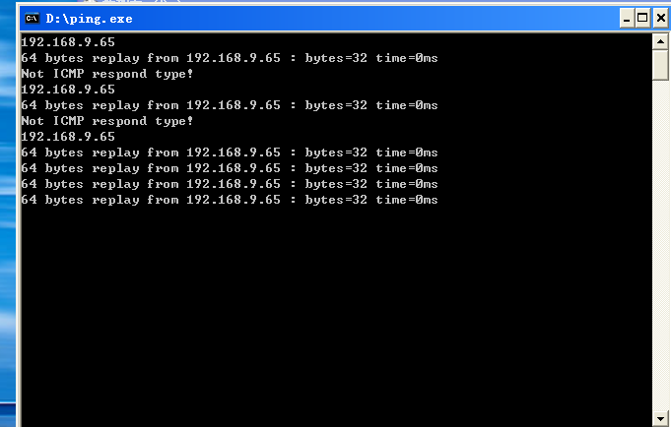
- 在另一台主机上使用抓包工具来查看
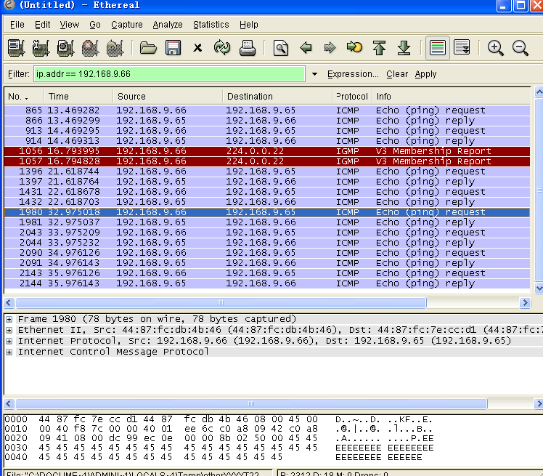
- 可以看到两台主机的IP地址是正确的
- 发送时前两次出现问题，第三次发送成功，这个在抓包时也有体现出来

- 分析实验要求中的问题（3）和（4）
- 对ping命令实现的实例代码进行功能扩展
- ping -c count : 发送 echo request 数据包的总量
- ping -I interface address : 设置源地址或者网络接口，该参数可以是 IP 地址（如 ping -I 192.168.1.1）或者网卡设备的名称（如 eth0） 如果要 ping IPv6 链路本地地址，就必须指定这个选项
- ping -s packet size 发送指定大小的数据包
arping:
Arping 是一种用于在局域网中检测目标主机在线状态的工具。它通过发送 ARP 请求，可以使用目标主机的 IP 地址或者 MAC 地址进行测试。由于 Arping 在 OSI 模型中工作于第二层，即数据链路层，它只能在本地局域网中检测主机，无法通过路由器和网关。
fping:
Fping 可以同时向多个主机发送 ICMP echo 请求，相比于 ping，它具有更强大的功能。你可以在命令中指定主机，也可以在文件中列出多个目标主机。默认情况下，Fping 通过检查主机的回复来判断其在线状态。如果返回 "alive"，表示在线；返回 "UNreachable" 表示不可访问。

hping3:
Hping3 是一个命令行下的网络数据包生成和分析工具。在 TCP/IP 测试和安全测试中，比如端口扫描、防火墙规则测试、网络性能测试，都可以使用 hping3。运行 hping3 时，如果没有指定任何参数，它将向 TCP 的0号端口发送空数据包。

nping:
Nping 允许用户发送多种协议（TCP、UDP、ICMP、ARP）的数据包，并可以设置协议的端口，如 TCP 的源端口和目的端口。Nping 能够探测多个主机的多个端口，类似于 ping，还可以进行 ICMP echo 请求。此外，Nping 还支持网络压力测试、ARP 中毒和 DOS 攻击等功能。
- 设计一个tracert命令， 根据IP数据报通信的特点，分析利用该命令获取的发送端到目的端的路径信息是否正确。若利用该命令可以获取发送端网络的网关IP地址(可通过抓包获取发送端网络网关的MAC地址)，则分析利用该命令是否可以获取目的端所在网络的网关的IP和MAC地址，并解释原因。
在命令行执行tracert www.baidu.com命令，结果如下：
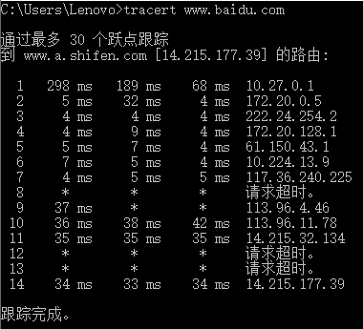
对结果的一些说明：
- tracert命令用于确定 IP数据包访问目标所采取的路径，显示从本地到目标网站所在网络服务器的一系列网络节点的访问速度，最多支持显示30个网络节点
- 最左侧的，1，2，3….，表明在本机的宽带上经过路由节点之后，可以到达百度的服务
- 中间的三列，单位是ms，表示我们连接到每个路由节点的速度，返回速度和多次链接反馈的平均值
- 后面的IP，就是每个路由节点对应的IP
- 如果返回消息是超时，则表示这个路由节点和当前我们使用的宽带，是无法联通的，至于原因，就有很多种了，比如：特意在路由上做了过滤限制，或者确实是路由的问题等，需要具体问题具体分析；如果在测试的时候，大量的都是*和返回超时，则就说明这个IP，在各个路由节点都有问题

- 实验感悟：
通过实验中使用的工具，我更深入地理解了 ARP、ICMP、TCP 等网络协议的工作原理和用途。实践操作有助于将理论知识应用到实际情境中。同时学会了使用网络工具来进行网络测试和分析。arping、fping、hping3、nping 这些工具在网络管理、安全测试等方面都有着重要的应用。这种实际经验对未来从事网络相关职业或进行网络研究都是有益的。

- 参考文献
①《计算机网络原理实验指导书》
②《计算机网络第三版》，蔡皖东 ——西安电子科技大学出版社
https://www.cnblogs.com/tianyiliang/p/7802309.html

